

**CASANOVA GUTTURNIO** **SUPERIORE**

*„Caracterul și soarta sunt două cuvinte pentru același lucru.” (Herman Hesse)*

Casanova a fost un aventurier, poet, alchimist, diplomat, filosof și multe altele. La fel și acest vin, versatil și fermecător. Gutturnio este apreciat de pe vremea lui Iulius Cezar. Își ia numele de la Gutturnium, o ceașcă de argint în care se servea vinul și era trecut din mână în mână în semn de prietenie. Barbera și Croatina, sau mai degrabă convivialitatea și caracterul, sunt conceptele acestui vin Casanova care fac ca mesele noastre să fie speciale.

# DATE TEHNICE

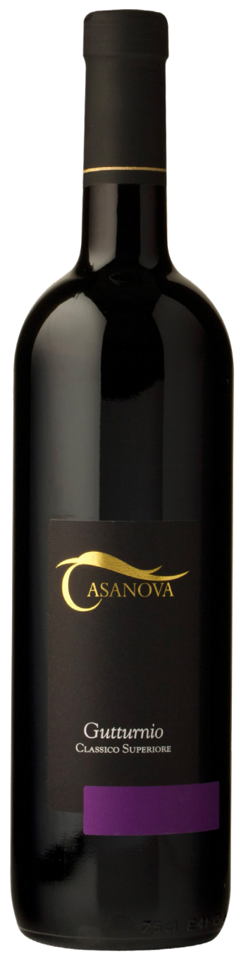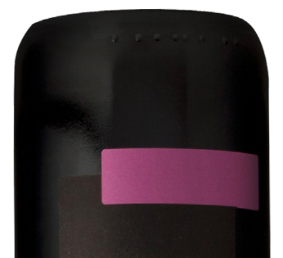

**Denumire:** Gutturnio D.O.C. Superiore

**Categorie:** vin roșu sec

**Soi de** **struguri:** Barbera 55% și Croatina 45%

**Recoltare:** sfârșitul lunii septembrie

**Sol:** argilos-nisipos cu structură medie

**Vinificație:** în roșu cu macerare la temperatură controlată  
**Prelucrare:** în rezervoare de oțel

**Gradație alcoolică:** 12% vol.

**Zahăr rezidual:** 5 g/l

**Aciditate totală:** 6,5 g/l

**Temperatură de servire:** 16/18°C

**Dimensiuni disponibile:** 0,75 l

**Cod:** G-2

*— Datele sunt destinate standardului produsului*

# NOTE DE DEGUSTARE

**Aspect:** Culoare roșu-rubiniu strălucitor.

**Miros:** Intens și specific de vin. Pe lângă aromele parfumate de fructe roșii, vișine, coacăze și zmeură, găsim indicii florale de violetă uscat.

**Gust:** Textura tanică bună și prospețimea puternică se echilibrează perfect. Notele minerale și senzațiile fructate însoțesc un postgust lung sărat.

**Asocieri culinare:** Structura bună a acestui vin impune asocieri semnificative, cum ar fi carnea prăjită, fiartă și înăbușită, tradiția locală vede considerând friptura Coppa Piacentina ca fiind potrivirea perfectă. Tovarășii de călătorie perfecți pentru acest vin sunt mezelurile italienești și brânzeturile maturate. Încercați-l cu feluri de mâncare pe bază de ciuperci sau trufe.



CAMPANIE FINANȚATĂ CONFORM

REG. UE NR. 1308/2013